Lección 3: Grupos que se ven muy diferentes
- Descifremos si hay más triángulos verdes o más cuadrados anaranjados.

3.3: Conozcamos “Carrera con números: Números del 1 al 10”
Escoge un centro.
Carrera con números
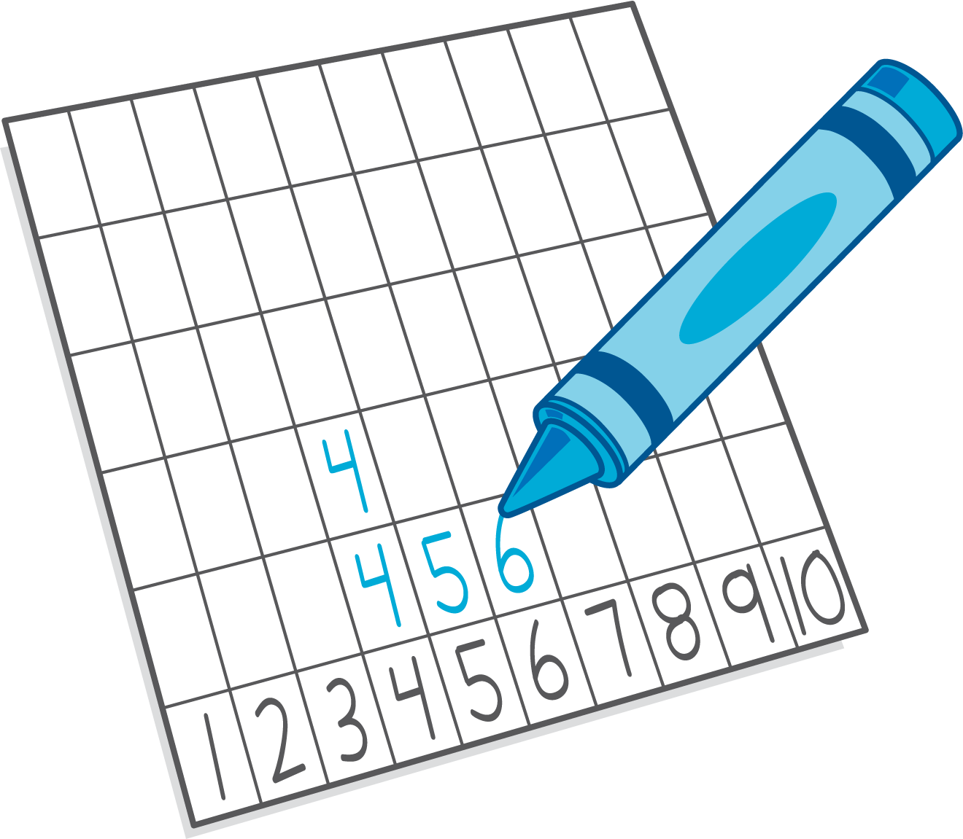
Revuelve y saca

Dedos matemáticos

Fichas geométricas
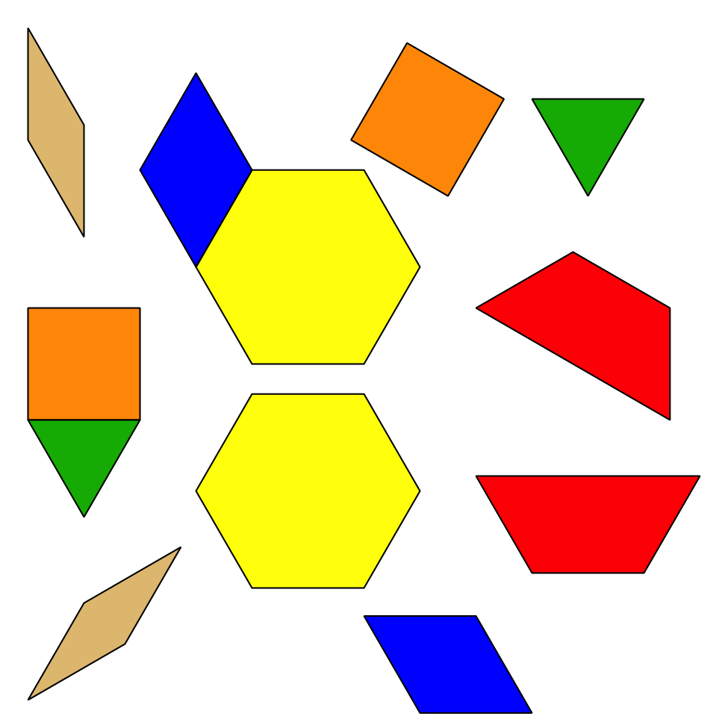
Libros de imágenes

© CC BY 2021 Illustrative Mathematics®

